**Всероссийское тестирование по охране труда**

**«Охрана труда и безопасность на работе - 2025»**

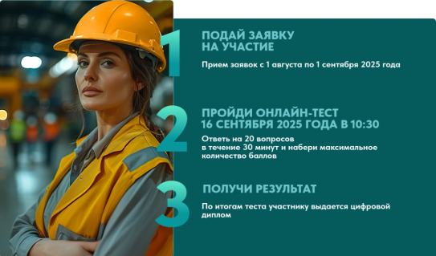Министерство труда и социальной защиты Российской Федерации совместно с ФГБУ «ВНИИ труда» Минтруда России в рамках X Всероссийской недели охраны труда **16 сентября 2025 года в 10:30** проведет Всероссийское тестирование по охране труда «Охрана труда и безопасность на работе – 2025» (далее -Тестирование).

Мероприятие проводится в целях привлечения внимания широкой общественности к вопросам охраны труда, популяризации культуры безопасного поведения и ответственного отношения к соблюдению требований охраны труда, а также в целях получения объективной информации об уровне осведомленности граждан в области охраны труда.

Тестирование позволит участникам получить независимую оценку своих знаний в сфере охраны труда.

Прием заявок на участие в тестировании осуществляется в период   
**с 1 августа по 1 сентября 2025 года.**

Приглашаем руководителей организаций и специалистов по охране труда принять участие в данном тестировании.

Подробная информация о тестировании по актуальной ссылке [www.testsafety.vcot.info](http://www.testsafety.vcot.info).